Semaine du 21/03/22

1. Correction du DS

2. Correction du TP masse d'1L d'eau

3. Masse d'1L d'air : TP
Autre façon de faire :
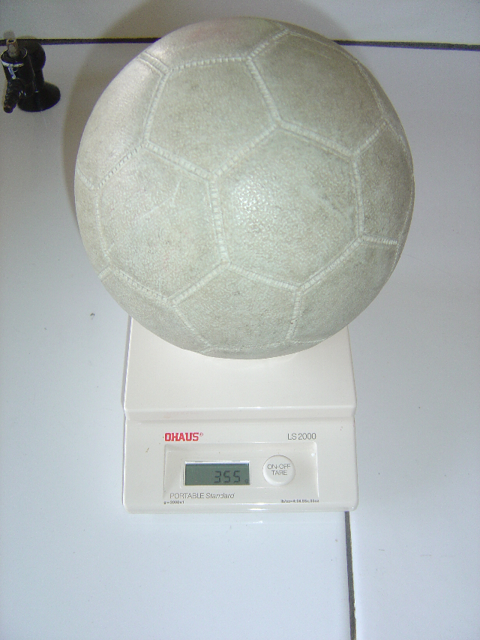
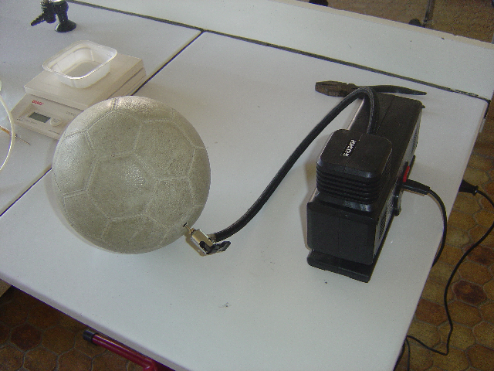
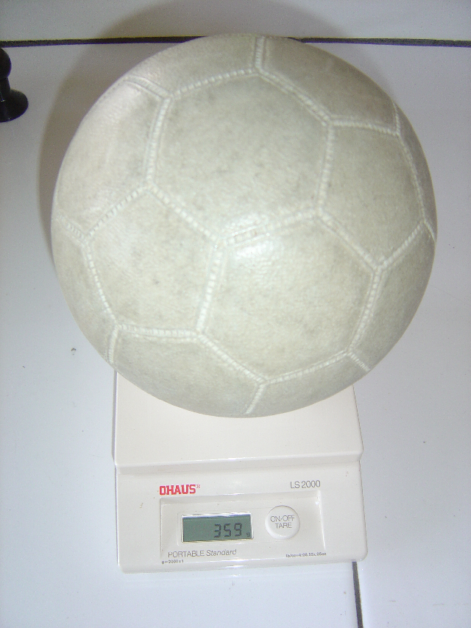
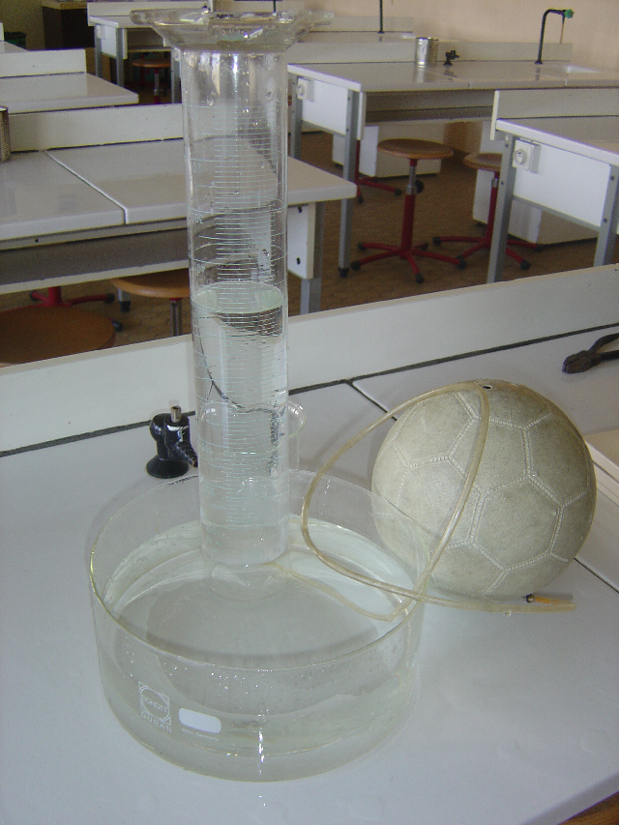
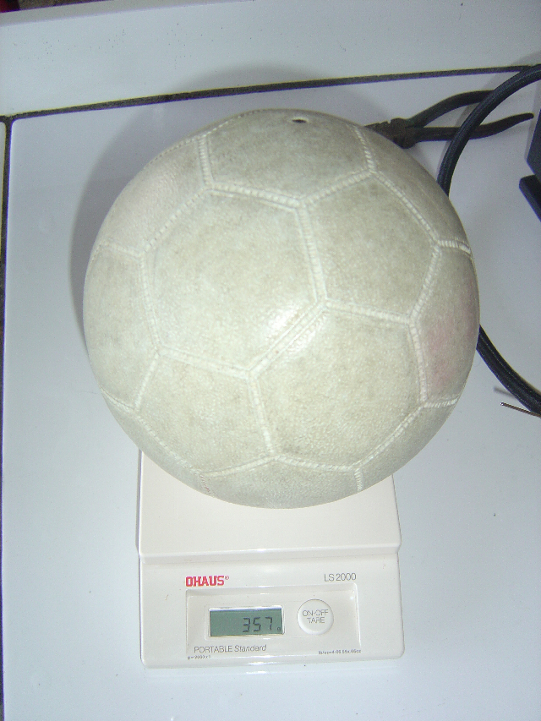
Masse en g | Volume en L
2g | 2L
? | 1L

4. Correction activité p 14

5. A faire pour la semaine prochaine
Ex 10 p 55

